Rubustness Analysis
账户系统：

健壯性分析圖：
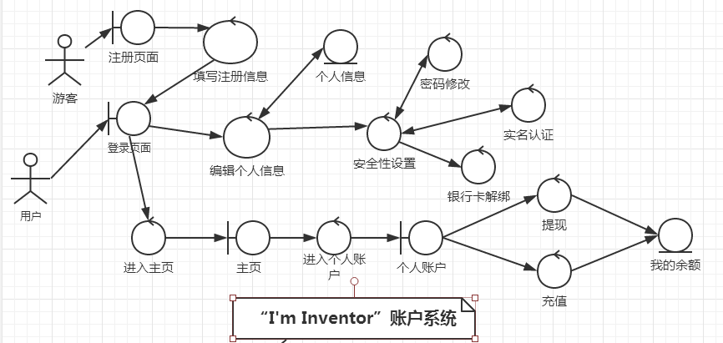

投资项目筛选：

健壯性分析圖：
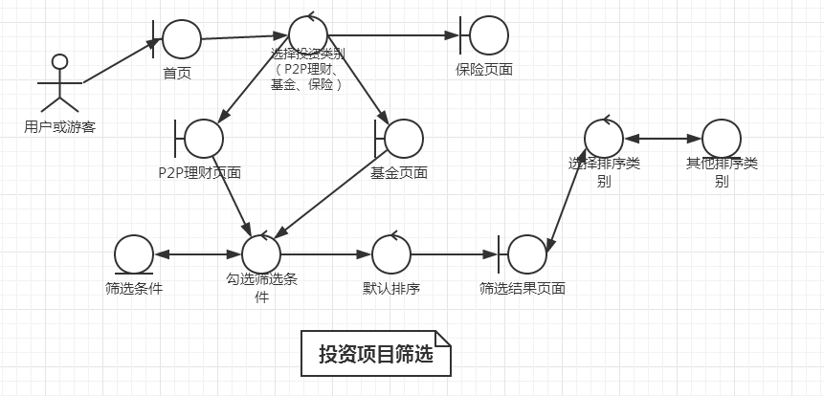

投资项目查询

健壯性分析圖：
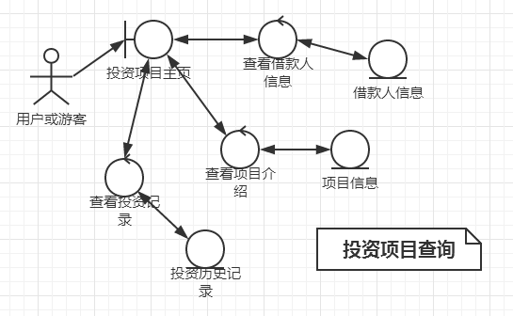

投资项目抢购：

健壯性分析圖：
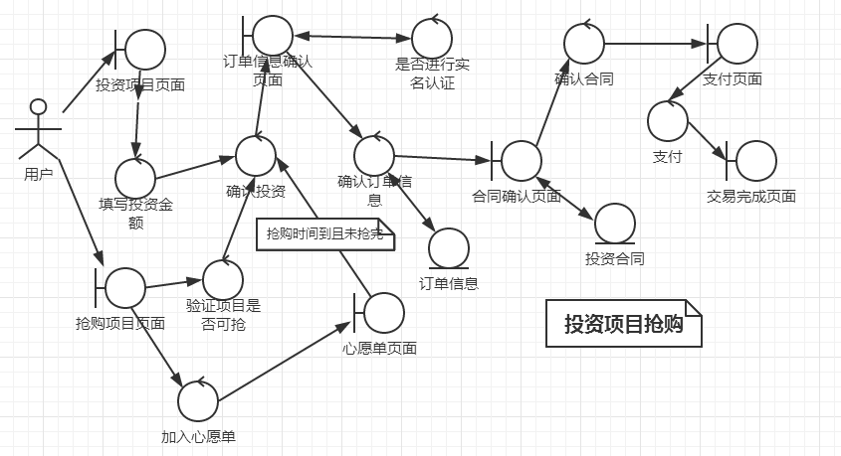

投资项目统计

健壯性分析圖：
